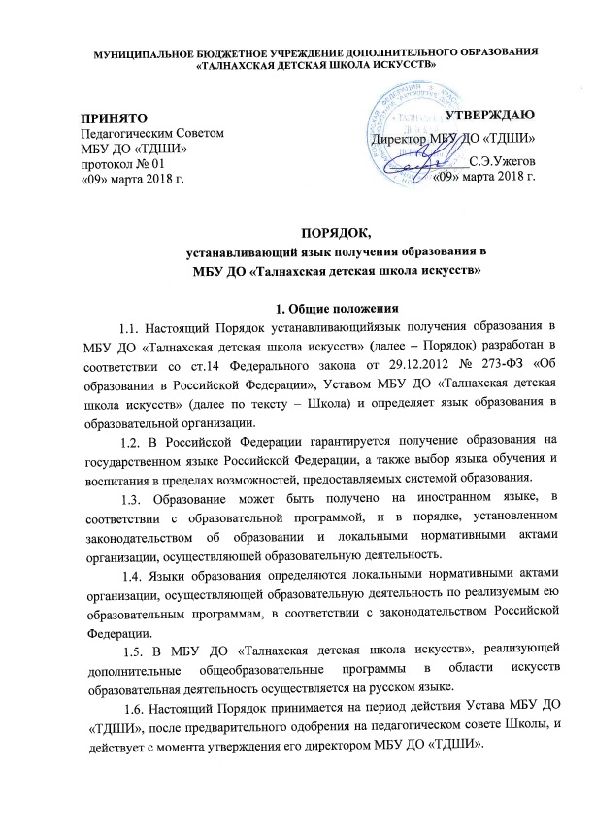
1.7. Порядок устанавливающий язык получения образования в МБУ ДО «Талнахская детская школа искусств» может дополняться и изменяться в целях его соответствия действующему законодательству Российской Федерации.
1.8. Все изменения и дополнения в Порядок, устанавливающий язык получения образования в МБУ ДО «Талнахская детская школа искусств», принимаются на педагогическом совете Школы и утверждаются директором Школы.
1.9. После принятия новой редакции Порядка, устанавливающего язык получения образования в МБУ ДО «Талнахская детская школа искусств», предыдущая редакция утрачивает силу.
1.10. Все вопросы, не урегулированные настоящим Порядком, разрешаются в соответствии с действующим законодательством Российской Федерации.

